**TRƯỜNG ĐẠI HỌC VINH**

**VIỆN KỸ THUẬT VÀ CÔNG NGHỆ**





**BÁO CÁO ĐỒ ÁN**

**HỌC PHẦN LẬP TRÌNH WEB  
HÌNH THÀNH Ý TƯỞNG, THIẾT KẾ VÀ TRIỂN KHAI  
WEBSITE BÁN XE MÁY ĐIỆN**

**Lớp: Lập trình Web (124.2) _LT_04; Nhóm: 02**

|  |  |
| --- | --- |
| GVHD: | TS. Võ Đức Quang |
| Nhóm SVTH:  1.  2.  3.  4.  5. | Trần Minh Hoàng, 64K1, 235748020110017 Trần Thị Thùy Nga, 64K4, 235748020110244  Vương Thị Như Quỳnh, 64K3, 235748020110173 Trần Nguyên Sơn, 64K1, 235748020110016 Phan Thị Thanh Trúc, 64K5, 235748020110255 |
|  |  |

**Nghệ An – 2024**

**LỜI MỞ ĐẦU**

Lập trình Web là phương pháp lập trình tạo ra một trang website với một giao diện phù hợp. Nó là một phần cho thế giới công nghệ hiện nay mà hầu hết tất cả chúng ta đều sử dụng đến. Dựa trên ý tưởng xây dựng website nhiều ngôn ngữ lập trình đã ra đời như HTML (Hyper Text Markup Language), CSS(Casading Style Sheets), JS(JavaScript) C#, Java… Nó cũng là một môn học chuyên ngành và tạo ra những website của sinh viên ngành Công nghệ thông tin.

Sinh viên nắm vững kiến thức môn học này là cơ sở cho việc tiếp cận các ngôn ngữ lập trình hiện đại, các công cụ phát triển phần mềm. Sinh viên sẽ được trang bị các phương pháp và kỹ thuật lập trình hiện đại để phát triển những phần mềm có chất lượng cao, có tính mở và có khả năng đáp ứng những yêu cầu của thực tế. Sinh viên được rèn luyện các kỹ năng đọc, phân tích, thiết kế và giải quyết bài toán để tạo ra một giao diện website, khả năng tìm kiếm các tài liệu hỗ trợ học tập và khả năng làm việc nhóm.

Sau khi kết thúc môn học, chúng em đã được nhận đề tài từ phía giáo viên để làm đồ án nhằm rèn luyện lại kiến thức, tiếp cần sâu hơn vào việc phân tích, thiết kế và tạo ra một website.

Với sự hướng dẫn tận tình của Giáo viên hướng dẫn Võ Đức Quang, chúng em đã hoàn thành cuốn báo cáo đồ án này. Tuy đã cố gắng hết sức tìm hiểu, phân tích thiết kế và cài đặt hệ thống nhưng chắc rằng không tránh khỏi những thiếu sót, chúng em rất mong nhận được sự thông cảm và góp ý của quý thầy cô.

Nhóm sinh viên thực hiện:  
1. Trần Minh Hoàng  
2. Trần Thị Thùy Nga

3. Vương Thị Như Quỳnh  
4. Trần Nguyên Sơn  
5. Phan Thị Thanh Trúc

**MỤC LỤC**

**CHƯƠNG 1: HÌNH THÀNH Ý TƯỞNG 5**

**1.1. Lý do chọn đề tài 5**

**1.2. Nhiệm vụ của đề tài 5**

**1.2.1. Xây dựng website tĩnh hoàn chỉnh gồm các nội dung** 5

**1.2.2. Yêu cầu** 5

**1.3. Một số sản phẩm liên quan đến đề tài 5**

**1.4. Ý tưởng xây dựng website 6**

**CHƯƠNG 2: PHÂN TÍCH VÀ THIẾT KẾ WEBSITE 7**

**2.1. Một số ngôn ngữ hỗ trợ 7**

**2.1.1 Ngôn ngữ HTML** 7

**2.1.2 Ngôn ngữ CSS** 7

**2.2. Một số thư viện hỗ trợ 7**

**2.2.1. Thư viện Javascript** 7

**2.2.2. Thư viện BOOTSTRAP** 7

**2.2.3. Thư viện JQUERY** 8

**2.3. Phân tích và thiết kế chức năng 8**

**2.3.1. Chức năng trang chủ** 8

**2.3.2. Chức năng chủ đề** 8

**2.3.3. Chức năng liên hệ** 8

**2.3.4. Chức năng bài viết** 9

**2.3.5. Chức năng tìm kiếm** 9

**2.4. Thiết kế giao diện 9**

**2.4.1. Mô tả chung** 9

**2.4.2. Công cụ thiết kế: Figma** 10

**CHƯƠNG 3: XÂY DỰNG WEBSITE 11**

**3.1. Các công cụ xây dựng website 11**

**3.2. Xây dựng giao diện 12**

**3.3. Thử nghiệm Website 18**

**KẾT LUẬN 19**

**Kết quả đạt được 19**

**Hạn chế 19**

**Hướng phát triển 19**

**TÀI LIỆU THAM KHẢO 20**

# CHƯƠNG 1: HÌNH THÀNH Ý TƯỞNG

## **1.1. Lý do chọn đề tài**

Như mọi người đã thấy trong thị trường hiện nay thì việc cạnh tranh về kinh doanh ngày càng trở nên quyết liệt và hầu hết những nhà kinh doanh, những công ty lớn đều rất chú tâm đến việc làm thoải mãn khách hàng một cách tốt nhất.

So với kinh doanh truyền thống thì kinh doanh online chi phí thấp hơn, hiệu quả cao hơn. Hơn thế nữa, với lợi thế của công nghệ Internet nên việc truyền tải thông tin về sản phẩm nhanh chóng, thuận tiện, kết hợp với bộ phận giao hàng tận nơi, là thông qua bưu điện và ngân hàng để thanh toán tiền, càng tăng thêm thuận lợi để loại hình này phát triển.

Biết được những nhu cầu đó nhóm chúng em xây dựng một trang web bán hàng được xây dựng trên nền tảng hiện đại, mới mẻ thu hút các khách hàng tiềm năng, đáp ứng cho mọi người tiêu dùng trên toàn quốc và thông qua hệ thống này họ có thể biết được các mặt hàng hay sản phẩm cần thiết.

Do đó, mục đích tạo ra website là để tiếp cận khách hàng cung cấp cho khách hàng dịch vụ cần thiết. Muốn khách hàng truy cập được tương tác với thông tin trên các trang web bán hàng. Trước thực tế đó nhóm chúng em đã chọn đề tài:” Hình thành ý tưởng, thiết kế, triển khai và vận hành website kinh doanh một cửa hàng bán xe máy điện” cho đồ án của mình.

## **1.2. Nhiệm vụ của đề tài**

### **1.2.1. Xây dựng website tĩnh hoàn chỉnh gồm các nội dung**

- Xây dựng một website bán xe máy điện đầy đủ chủ đề, nội dung chủ đề, bài viết, giới thiệu, liên hệ quảng cáo, trang chủ, thanh toán, admin,...

- Khách hàng có thể dễ dàng tiếp cận với các sản phẩm mới nhất.

- Đồng thời, tính năng tìm kiếm thông minh cho phép người dùng tra cứu tin tức và sản phẩm mình quan tâm một cách thuận tiện, mang lại trải nghiệm mượt mà và hiệu quả.

### **1.2.2. Yêu cầu**

- Thiết kế giao diện website hoàn chỉnh, ưa nhìn.

- Các thông tin trên trang website sát với thực tế.

## **1.3. Một số sản phẩm liên quan đến đề tài**

Các trang web liên quan đến đề tài:

1. vinfast.vn

2. xediendep.com

3. xemaydienyadea.vn

## **1.4. Ý tưởng xây dựng website**

- Dựa trên ý tưởng website xe máy điện vinfast.vn.

- Sản phẩm hướng đến tất cả khách hàng trên toàn quốc.

- Mục tiêu hướng tới:

+ Cập nhật nhanh chóng và chính xác thông tin về các sản phẩm xe máy điện, tin tức thị trường và các chương trình khuyến mãi.

+ Hỗ trợ khách hàng tiếp cận thông tin mọi lúc, mọi nơi chỉ với thiết bị có kết nối Internet, mang lại sự tiện lợi tối đa.

+ Đảm bảo hoạt động ổn với tốc độ tải trang nhanh, nâng cao hiệu quả truy cập và trải nghiệm người dùng.

+ Thiết kế giao diện tối giản, thân thiện, dễ sử dụng nhưng vẫn đầy đủ thông tin quan trọng.

- Nội dung được trình bày ngắn gọn, rõ ràng, kết hợp với hình ảnh sắc nét, bắt mắt và tông màu hài hòa để thu hút sự chú ý và tạo ấn tượng với khách hàng.

# CHƯƠNG 2: PHÂN TÍCH VÀ THIẾT KẾ WEBSITE

## **2.1. Một số ngôn ngữ hỗ trợ**

### **2.1.1 Ngôn ngữ HTML**

HTML được ví như là bộ xương của một giao diện website, dù nó là dành cho WordPress hay bất cứ website nào. “Bộ xương” này sẽ giúp chúng ta xác định bố cục trên mỗi website và đánh dấu lại các phần đó bằng các thẻ (tag) nhất định, sau đó nó sẽ tự xác định mỗi đối tượng được đánh dấu mang một vài trò riêng trong website.

HTML là từ viết tắt của HyperText Markup Language, nghĩa là ngôn ngữ đánh dấu siêu văn bản.

HTML được tương thích với mọi hệ điều hành cùng các trình duyệt của nó. Khả năng dễ học, dễ viết là một ưu điểm của HTML không những vậy việc soạn thảo đòi hỏi hết sức đơn giản, chúng ta có thể dùng word, notepad hay bất cứ một trình soạn thảo văn bản nào để viết.

### **2.1.2 Ngôn ngữ CSS**

Nếu HTML được xem như là bộ xương của một website thì CSS chính là da thịt được đắp lên bộ xương đó, mục đích đơn giản là cho website trông đẹp đẽ và chuyên nghiệp hơn.

CSS là từ viết tắt của Cascade Style Sheet, là ngôn ngữ giúp trình duyệt hiểu được các thiết lập định dạng và bố cục cho trang web. CSS cho phép bạn điều khiển thiết kế của nhiều thành phần HTML chỉ với duy nhất 1 vùng chọn CSS. Điều này giúp giảm thiểu thời gian thiết kế và chỉnh sửa, khi bạn có thể tách biệt được cấu trúc (HTML) và định dạng (CSS).

CSS có cấu trúc đơn giản và sử dụng các từ tiếng anh để đặt tên cho các thuộc tính. CSS khi sử dụng có thể viết trực tiếp xen lẫn vào mã HTML hoặc tham chiếu từ một file css riêng biệt.

## **2.2. Một số thư viện hỗ trợ**

### **2.2.1. Thư viện Javascript**

JavaScript là một ngôn ngữ lập trình đa nền tảng (cross-platform), ngôn ngữ lập trình kịch bản, hướng đối tượng. JavaScript là một ngôn ngữ nhỏ và nhẹ (small and lightweight). Khi nằm bên trong một môi trường (host environment), JavaScript có thể kết nối tới các object của môi trường đó và cung cấp các cách quản lý chúng (object).

JavaScript chứa các thư viện tiêu chuẩn cho các object, ví dụ như: Array, Date, và Math, và các yếu tố cốt lõi của ngôn ngữ lập trình như: toán tử (operators), cấu trúc điều khiển (control structures), và câu lệnh.

### **2.2.2. Thư viện BOOTSTRAP**

Bootstrap là một Framework có chứa HTML, CSS, JAVASCRIPT, giúp tiết kiệm được thời gian, công sức hơn nữa việc xây dựng hai teamplate cho giao diện Desktop và Mobile đã lỗi thời thay vào đó là Responsive. Responsive sẽ giúp website của bạn hiển thị tương thích với mọi kích thước màn hình nhờ đó bạn sẽ tùy chỉnh hiện thị được nhiều hơn trên các loại màn hình khác nhau.

**- Ưu điểm của Bootstrap:**

• Tiết kiệm thời gian.

• Tùy biến cao.

• Responsive Web Design.

**- Nhược điểm của Bootstrap:**

• Tính kém phổ biến.

• Sản phẩm nặng, tốc độ tối ưu chưa cao.

• Nhiều code thừa.

• Bootstrap không khuyến khích sáng tạo.

### **2.2.3. Thư viện JQUERY**

JQuery là một thư viện kiểu mới của JavaScript, được tạo bởi John Resig vào năm 2006 với một phương châm tuyệt vời: Write less, do more - Viết ít hơn, làm nhiều hơn.

JQuery làm đơn giản hóa việc truyền tải HTML, xử lý sự kiện, tạo hiệu ứng động và tương tác Ajax. Với jQuery, khái niệm Rapid Web Development đã không còn quá xa lạ.

JQuery là một bộ công cụ tiện ích JavaScript làm đơn giản hóa các tác vụ đa dạng với việc viết ít code hơn.

## **2.3. Phân tích và thiết kế chức năng**

### **2.3.1. Chức năng trang chủ**

- Tạo giao diện trang chủ hiển thị các tin tức mới nhất và thông tin sản phẩm xe máy điện một cách nhanh chóng và trực quan.

- Dữ liệu đầu vào: các hình ảnh, văn bản về tin tức nổi bật, sản phẩm mới nhất và thông tin liên quan.

- Dữ liệu đầu ra: một trang chủ được thiết kế khoa học với bố cục dạng lưới, sắp xếp các nội dung và sản phẩm theo chủ đề khác nhau.

### **2.3.2. Chức năng chủ đề**

- Website sẽ đưa ra các hình ảnh và giới thiệu về chủ đề.

- Dữ liệu đầu vào: thông tin về tin tức được đưa vào dưới dạng các văn bản, hình ảnh, video.

- Dữ liệu đầu ra: một trang gồm nhiều tin tức liên quan đến chủ đề.

### **2.3.3. Chức năng liên hệ, quảng cáo**

- Tạo giao diện có form để khách hàng nhập vào các thông tin cũng như phản hồi. Hơn nữa, khách hàng có thể sử dụng form liên hệ để hỏi đáp thêm về thông tin, ưu đãi cũng như dịch vụ của trang.

- Hình thức gửi: Gửi đến gmail của trang thông qua form.

- Dữ liệu đầu vào: Thông tin và lời phản hồi của khách hàng.

- Dữ liệu đầu ra: Phản hồi ý kiến, đánh giá của khách hàng.

### **2.3.4. Chức năng bài viết**

- Tạo một giao diện để độc giả đọc tin tức

- Dữ liệu đầu vào: Thông tin về tin tức được đưa vào dưới dạng các văn bản, hình ảnh.

- Dữ liệu đầu ra: Một bài viết dưới dạng văn bản và hình ảnh minh hoạ.

### **2.3.5. Chức năng tìm kiếm**

- Tạo ra để khách hàng có thể tìm kiếm thông tin mà mình cần tìm liên quan đến sản phẩm.

- Dữ liệu đầu vào: Thông tin mà khách hàng đã nhập.

- Dữ liệu đầu ra: Hiển thị những tin tức có liên quan đến thông tin mà khách hàng đã nhập.

### **2.3.6. Chức năng đăng ký, đăng nhập**

-Tạo ra để khách hàng có thể:

+ Đăng ký tài khoản để lưu thông tin cá nhân và lịch sử mua sắm.

+ Đăng nhập để truy cập các tính năng dành riêng cho thành viên, như theo dõi đơn hàng, quản lý thông tin tài khoản, nhận ưu đãi, v.v.

- Dữ liệu đầu vào:

+ Đăng ký: Họ và tên, email (địa chỉ email hợp lệ), số điện thoại, mật khẩu (ít nhất 6 ký tự, bao gồm chữ và số), xác nhận mật khẩu.

- Dữ liệu đầu ra:

+ Đăng ký: Thông báo thành công nếu người dùng đăng ký tài khoản hợp lệ. Thông báo lỗi nếu: email hoặc số điện thoại đã được sử dụng, mật khẩu không trùng khớp với xác nhận mật khẩu, thiếu hoặc nhập sai thông tin.

+ Đăng nhập: Truy cập thành công vào tài khoản (được chuyển đến trang quản lý tài khoản hoặc trang chủ). Thông báo lỗi nếu: email/số điện thoại hoặc mật khẩu không chính xác, tài khoản chưa được kích hoạt (nếu áp dụng quy trình kích hoạt qua email/số điện thoại).

### **2.3.7. Chức năng thêm vào giỏ hàng**

#### - Tạo ra để khách hàng có thể:

+ Thêm sản phẩm vào giỏ hàng: Lưu trữ các sản phẩm mà khách hàng quan tâm để mua sau. Tạo trải nghiệm mua sắm liền mạch, cho phép người dùng dễ dàng quản lý và xem lại các mặt hàng đã chọn.

+ Xem, chỉnh sửa giỏ hàng: Cập nhật số lượng sản phẩm hoặc xóa sản phẩm không cần thiết. Hiển thị tổng giá trị đơn hàng trước khi thanh toán.

- Dữ liệu đầu vào:

+ Thông tin sản phẩm:

* + Mã sản phẩm: Mã định danh duy nhất của sản phẩm.
  + Tên sản phẩm: Tên đầy đủ của sản phẩm.
  + Giá sản phẩm: Giá bán của sản phẩm (đơn giá).
  + Số lượng: Số lượng sản phẩm mà khách hàng muốn thêm.

+ Thông tin khách hàng (nếu có):

* + ID tài khoản: Để lưu giỏ hàng vào tài khoản cá nhân (đối với khách hàng đã đăng nhập).
  + ID phiên làm việc: Dùng để lưu giỏ hàng tạm thời cho khách hàng chưa đăng nhập.

- Dữ liệu đầu ra:

+ Thêm sản phẩm vào giỏ hàng:

* + Thành công:
    - Hiển thị thông báo: "Sản phẩm đã được thêm vào giỏ hàng."
    - Cập nhật giao diện giỏ hàng với sản phẩm mới.
    - Hiển thị tổng số lượng sản phẩm và tổng giá trị giỏ hàng.
  + Thất bại: hiển thị thông báo lỗi nếu: sản phẩm không còn trong kho, số lượng sản phẩm vượt quá giới hạn tồn kho, lỗi hệ thống (không thể thêm sản phẩm).

+ Cập nhật giỏ hàng:

* + Thành công:
    - Cập nhật số lượng hoặc xóa sản phẩm theo yêu cầu của khách hàng.
    - Hiển thị tổng giá trị giỏ hàng mới.
  + Thất bại:
    - Hiển thị lỗi khi không thể cập nhật giỏ hàng (do lỗi mạng hoặc sản phẩm không còn trong kho).

### **2.4. Thiết kế giao diện**

### **2.4.1. Mô tả chung**

- Phông chữ: Jaro, Inter, Poppins, ...

- Màu nền giao diện: Xanh, Trắng...

- Màu chữ: Đen, Trắng, Đỏ, Xanh...

- Bố cục trang web: Header, body, footer.

### **2.4.2. Công cụ thiết kế: Figma**

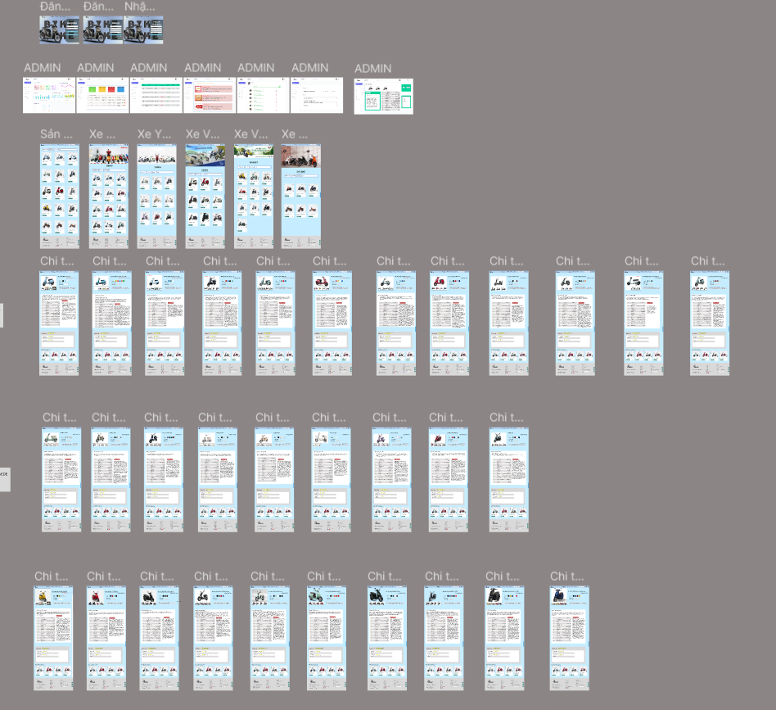

Hình 2.1: Bản thiết kế Figma của website

# CHƯƠNG 3: XÂY DỰNG WEBSITE

## **3.1. Các công cụ xây dựng website**

- Visual Studio Code: đây là một trong những trình soạn thảo mã nguồn rất phổ biến được các lập trình viên sử dụng. Với các ưu điểm nổi bật là sự nhanh chóng, nhẹ, hỗ trợ đa nền tảng cùng nhiều tính năng và là mã nguồn mở chính. Visual Studio Code ngày càng được ưa chuộng sử dụng, là lựa chọn hàng đầu của các lập trình viên, cho phép biên tập, soạn thảo các đoạn code để hỗ trợ trong quá trình thực hiện xây dựng, thiết kế website một cách nhanh chóng.

- Figma: là một ứng dụng gồm nhiều công cụ thiết kế mạnh mẽ trên nền tảng website. Với Figma, bạn có thể sáng tạo không giới hạn giao diện người dùng (UI/UX), thiết kế tạo mẫu, tạo bài đăng trên các mạng xã hội và nhiều dự án thiết kế khác. có tất cả các công cụ hỗ trợ và tính năng mạnh mẽ nhất giúp designer có thể thiết kế và quản lý các dự án một cách hiệu quả. Đặc biệt, Figma nó có phiên bản miễn phí dành cho tất cả người dùng.

## **3.2. Xây dựng giao diện**

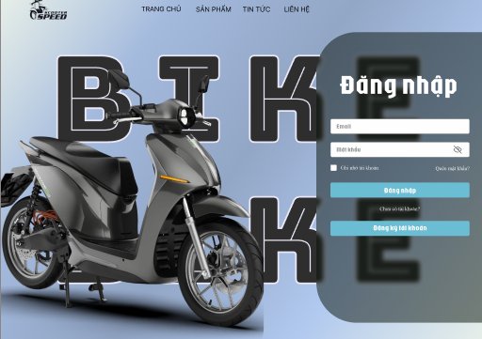

Hình 3.1: Trang đăng nhập

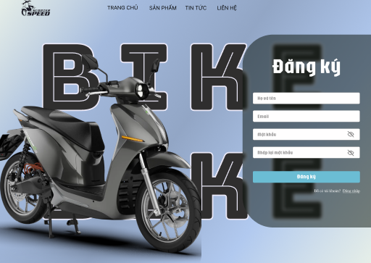  
 Hình 3.2: Trang đăng kí

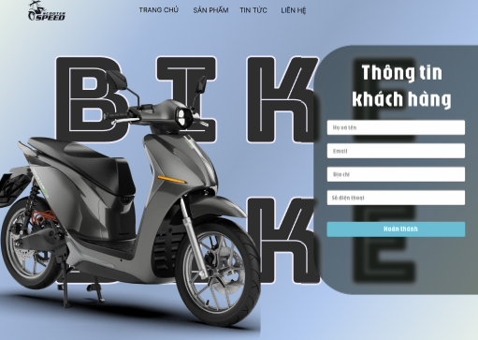  
 Hình 3.3: Trang nhập thông tin khách hàng

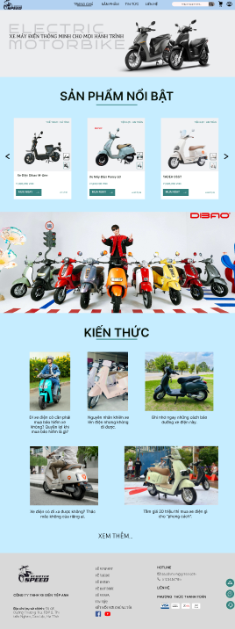

Hình 3.4: Trang chủ

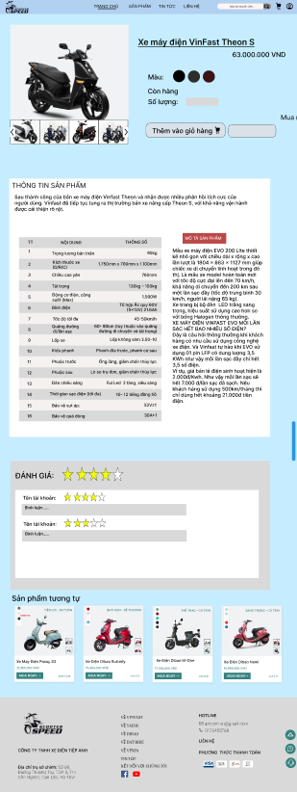  
Hình 3.5: Trang chi tiết sản phẩm

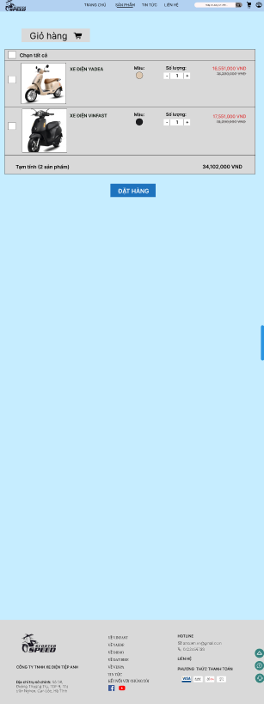

Hình 3.6: Trang giỏ hàng

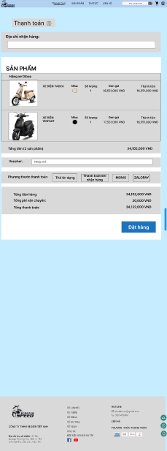

Hình 3.7: Trang thanh toán

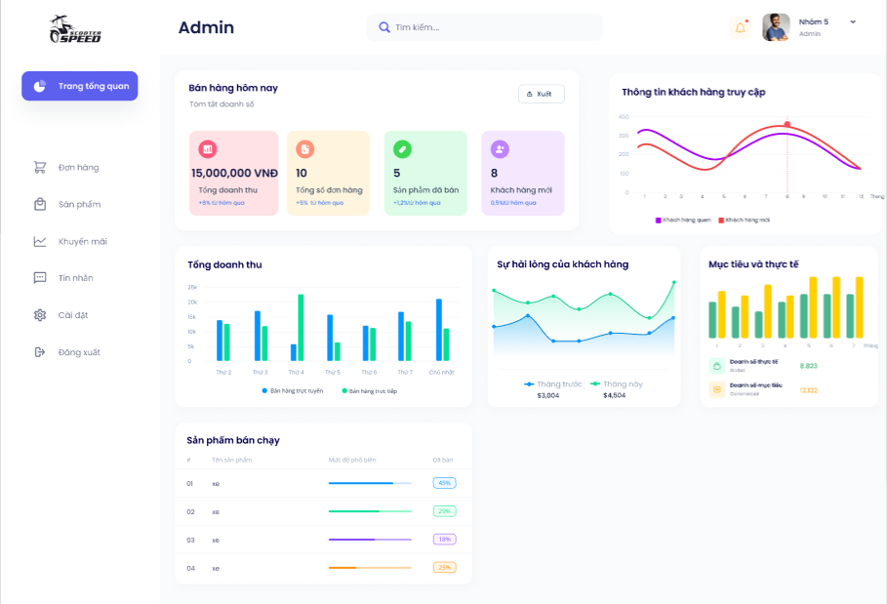

Hình 3.8.1: Trang tổng quan của admin

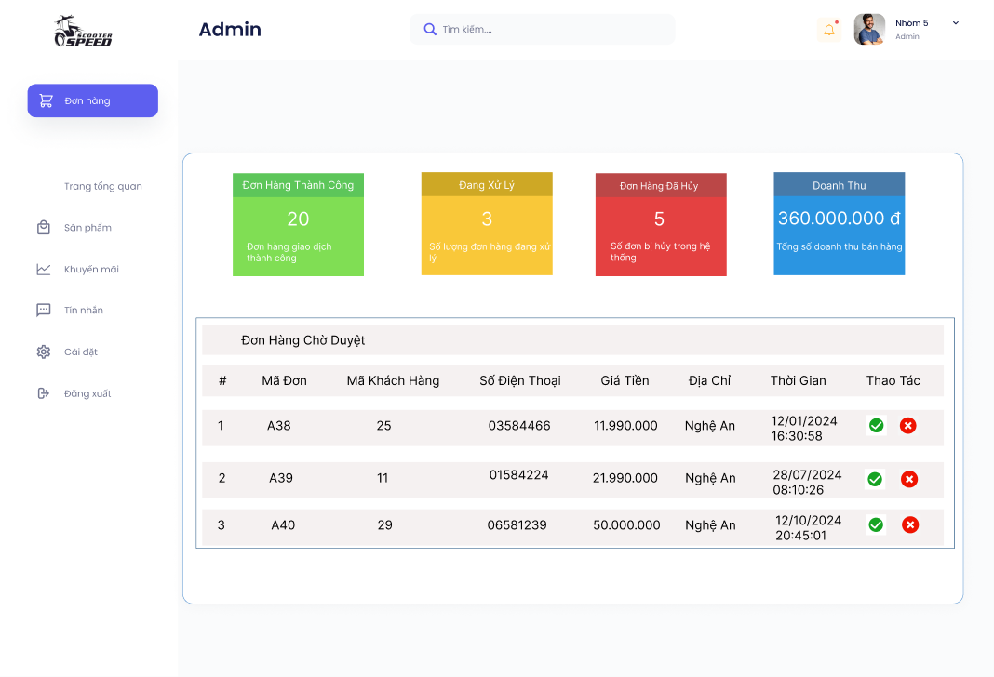

Hình 3.8.2: Trang quản lý đơn hàng của admin

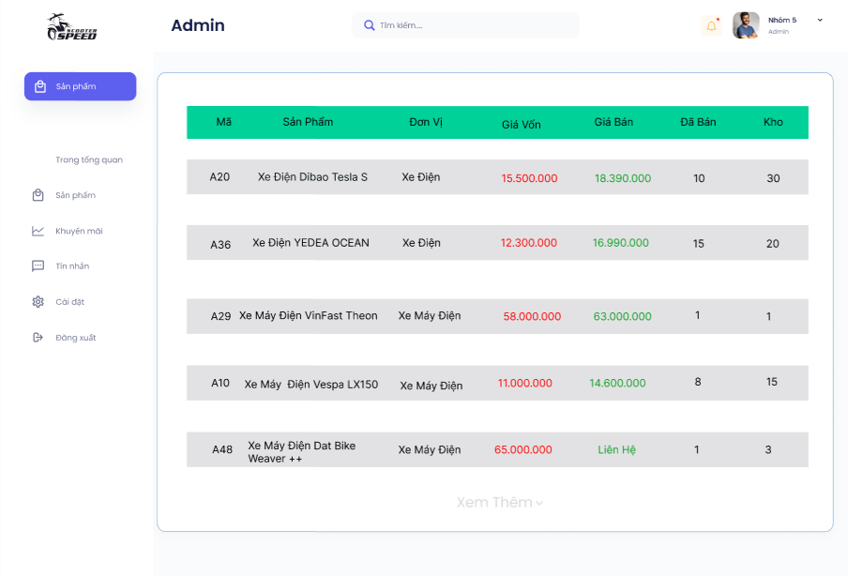

Hình 3.8.3: Trang quản lý sản phẩm của admin

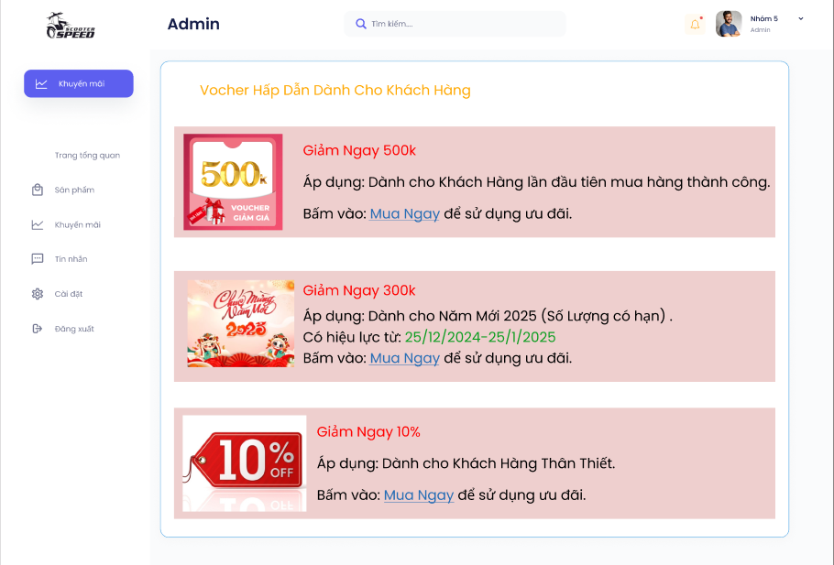

Hình 3.8.4: Trang quản lý các chương trình khuyến mãi

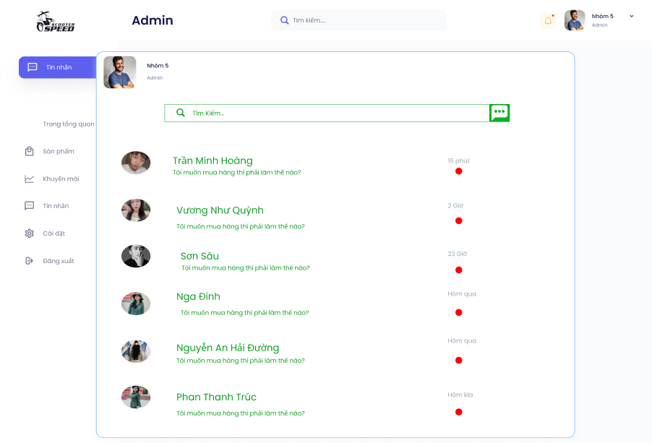

Hình 3.8.5: Trang tin nhắn từ khách hàng

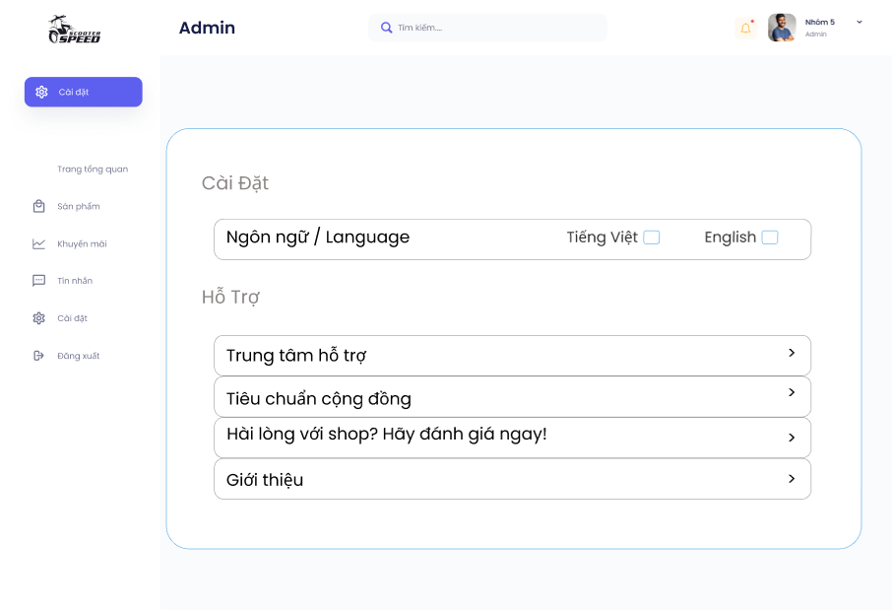

Hình 3.8.6: Trang cài đặt

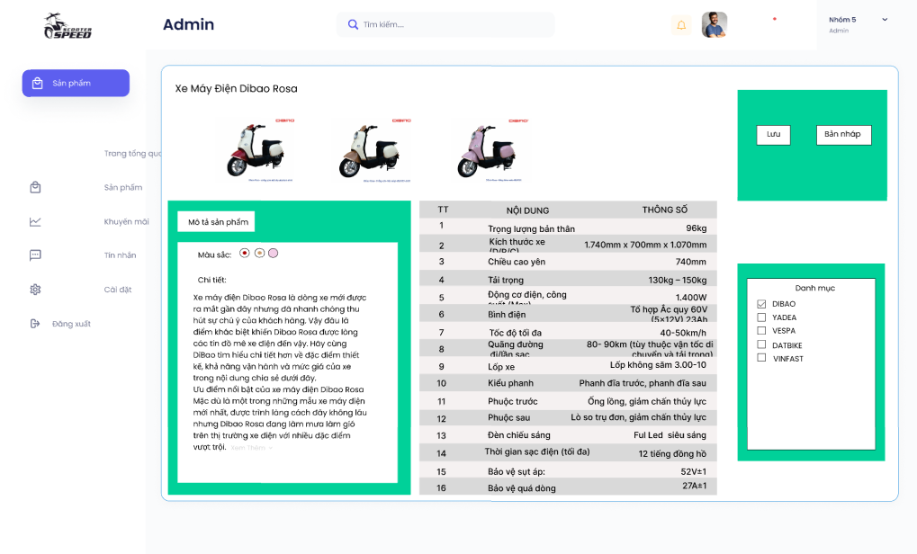  
Hình 3.8.7: Trang thêm sản phẩm

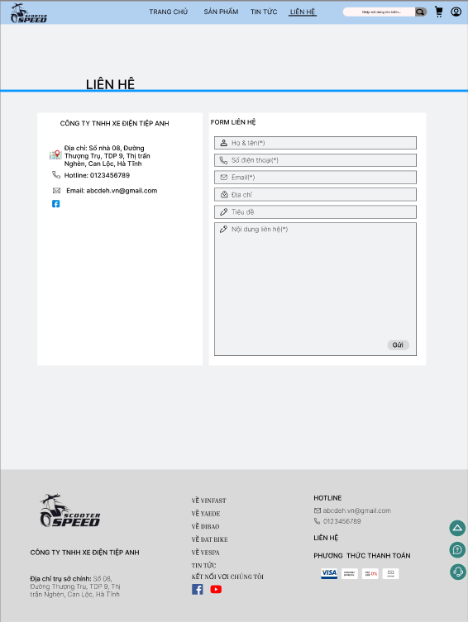

Hình 3.9: Trang liên hệ

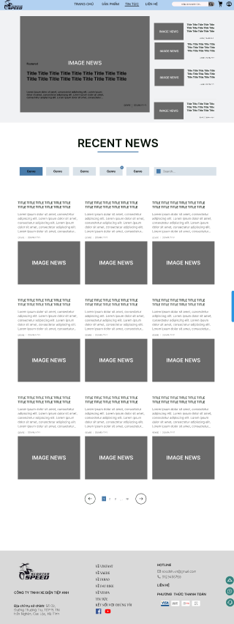

Hình 3.10: Trang tin tức

**3.3. Thử nghiệm Website**

Bước cuối cùng trong quy trình thiết kế website chính là kiểm tra và chỉnh sửa các lỗi phát sinh.

Lập trình viên sẽ thử nghiệm truy cập website trên các nền tảng và thiết bị khác nhau. Mục đích của việc này là để đảm bảo tính khả dụng của website luôn ở mức cao nhất: có thể [truy cập được từ các thiết bị khác nhau](https://mona.media/mobile-friendly-la-gi/) và các tính năng luôn hoạt động trơn tru, hiệu quả.

Ngoài ra, [tốc độ tải trang](https://mona.media/cach-kiem-tra-toc-do-website/) cũng là một thông số cần kiểm tra và tối ưu. Đội ngũ thiết kế website cần tinh gọn các đoạn mã lập trình, dung lượng hình ảnh, hiệu ứng… để website không tốn quá nhiều thời gian để tải. Điều này giúp cải thiện rất nhiều về sự hài lòng của khách ghé thăm và hiệu quả SEO.

Sau khi đã cơ bản hoàn thành website, bên thiết kế website sẽ liên hệ để khách hàng có thể kiểm tra, tự mình trải nghiệm thành phẩm. Nếu có trải nghiệm, chi tiết nào chưa vừa ý hoặc không đúng với yêu cầu, khách hàng có thể yêu cầu công ty thiết kế chỉnh sửa lại.

Bên cạnh đó, khi giao sản phẩm, đội ngũ thiết kế website cũng sẽ hướng dẫn khách hàng sử dụng các tính năng, công cụ [quản trị website](https://mona.media/tu-hoc-quan-tri-website/) một cách cặn kẽ.

# KẾT LUẬN

## **Kết quả đạt được**

- Nhóm hoàn thành đúng tiến độ và sản phẩm đạt yêu cầu mà đồ án đề ra. Thành viên trong nhóm được bổ sung thêm nhiều kiến thức về mảng thiết kế website.

- Sản phẩm đã hoạt động đúng như mong đợi, không bị bất cứ lỗi nào như hiển thị hay lỗi thông tin.

## **Hạn chế**

- Chưa có kinh nghiệm nhiều trong việc xây dựng website.

- Trong thời gian ngắn vẫn còn nhiều hạn chế nên chưa xây dựng được hoàn thành về mặt ý tưởng lẫn nội dung.

- Chức năng Web vẫn còn thiếu sót.

- Vẫn còn vài khuyết điểm chưa thể khắc phục.

## **Hướng phát triển**

- Tiếp tục phát triển web hoàn thiện nhiều chức năng hơn.

- Lấy thêm một số ý tưởng về sản phẩm để cho web phong phú hơn.

- Tìm hiểu nhiều thông tin để bổ sung cho trang web.

-Giao diện phù hợp hơn với tiêu chuẩn người dùng.

# TÀI LIỆU THAM KHẢO

[1] Hassen Ben Rebah, Hafedh Boukthir, Antoine Chedebois, Website Design and Development with HTML5 and CSS3, Wiley-Iste, 2022.

[2] Julie Meloni, Jennifer Kyrnin, HTML, CSS, and JavaScript All in One: Covering HTML5, CSS3, and ES6, Sams Teach Yourself, Sams Publishing, 2018.

[3] HTML, CSS, JavaScript Examples - W3Schools (các ví dụ HTML, CSS, Javascript từ W3Schools), https://www.w3schools.com, truy cập 10/2022.

**LỜI CẢM ƠN**

Trong thời gian hoàn thiện đồ án, nhóm cũng có những khó khăn nhất định, nhưng nhờ sự giúp đỡ của GVHD Thầy Võ Đức Quang nên nhóm em đã hoàn thành đồ án đúng thời gian quy định. Tuy rằng sản phẩm đồ án còn nhiều thiếu sót nhưng em tin chắc rằng sau khoảng thời gian rèn luyện của nhà trường cũng như tự học hỏi thì em tin chắc rằng các môn đồ án sau này sẽ chỉnh chu và hoàn thiện hơn.

Một lần nữa em xin chân thành cảm ơn tất cả các quý thầy cô trường Đại Học Vinh đã giảng dạy em trong suốt thời gian học. Cảm ơn Thầy Võ Đức Quang đã hướng dẫn nhóm em suốt thời gian làm đồ án. Chúc các thầy cô trong trường Đại Học Vinh luôn có một tinh thần vững mạnh để đồng hành cùng với sinh viên tạo nên một tương lai tốt cho chúng em.

Chúng em xin chân thành cảm ơn!

**BẢNG ĐÁNH GIÁ CÁ NHÂN**

|  |  |  |  |  |  |
| --- | --- | --- | --- | --- | --- |
| **STT** | **Họ Tên** | **Mã SV** | **Công việc đã làm** | **Nhận xét** | **Điểm** |
| 1 | Trần Minh Hoàng  (Nhóm trưởng) | 235748020110017 | -Figma  -Code chính | -Có thái độ tích cực, chủ động hoàn thành công việc  -Sáng tạo và có sáng kiến riêng để đạt được mục tiêu  -Chủ động giúp đỡ các thành viên hoàn thành nhiệm vụ | 10 |
| 2 | Trần Thị Thùy Nga | 235748020110244 | -Figma  -Code chính | -Có thái độ tích cực, chủ động hoàn thành công việc  - Có thể gắn kết đồng nghiệp, đưa mọi người cùng hợp tác, làm việc với thái độ tích cực, cùng chia sẻ, cùng nỗ lực vì mục tiêu chung | 10 |
| 3 | Vương Thị Như Quỳnh | 235748020110173 | -Figma  -Code phụ  -Word | -Có thái độ tích cực, chủ động hoàn thành công việc  - Có thể gắn kết đồng nghiệp, đưa mọi người cùng hợp tác, làm việc với thái độ tích cực, cùng chia sẻ, cùng nỗ lực vì mục tiêu chung | 9 |
| 4 | Trần Nguyên Sơn | 235748020110016 | -Figma  -Code phụ | -Có thái độ tích cực, chủ động hoàn thành công việc  - Có thể gắn kết đồng nghiệp, đưa mọi người cùng hợp tác, làm việc với thái độ tích cực, cùng chia sẻ, cùng nỗ lực vì mục tiêu chung | 9.5 |
| 5 | Phan Thị Thanh Trúc | 235748020110255 | -Figma  -Code phụ  -Word  -PowerPoint | -Có thái độ tích cực, chủ động hoàn thành công việc  - Có thể gắn kết đồng nghiệp, đưa mọi người cùng hợp tác, làm việc với thái độ tích cực, cùng chia sẻ, cùng nỗ lực | 9 |